４ | ３ | ２ | １ | 號次 | 台南市新泰國小第十一屆自治小市長選舉公報
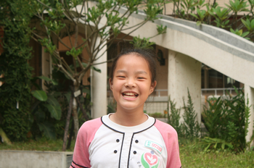 | 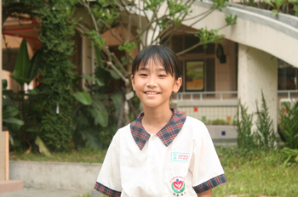 | 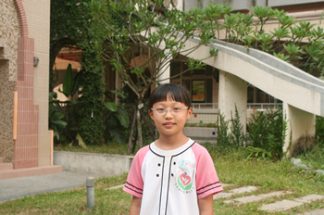 | 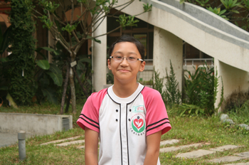 | 照 片 | 台南市新泰國小第十一屆自治小市長選舉公報
黃采穎 | 廖映筑 | 吳冠萱 | 沈思妤 | 候選人 | 台南市新泰國小第十一屆自治小市長選舉公報
- 現任班長。  - 校內台語演講第二名。  - 擔任巧固球校隊，市賽第5名。  - 擔任跳繩校隊。  - 台南市創意RAP比賽特優。 | ㄧ、曾擔任班長、模範生  二、參加校內朗讀比賽第一名  三、演說比賽的儲備選手 | - 曾經擔任班長、副班長、體育股長、學藝股長、服務股長、衛生股長、總務股長、  - 參加本校巧固球隊、直排輪社、陶笛社、扯鈴多次代表學校參與社區及校際活動表演和比賽  - 參加珠算及數學競賽榮獲第五名  - 參加環保愛地球繪畫比賽榮獲特優  - 參加本校校慶運動會榮獲三年級60公尺第一名、  四年級100公尺第二名 | - 曾擔任班長、風紀股長、體育股長；現任本班班長  - 參加校內閩南語比賽，得到第三名。  - 參加台南市城市派對游泳比賽，得到第三名。  - 參加奧林匹亞數學競賽，得到第？名。 | 學 經 歷 | 台南市新泰國小第十一屆自治小市長選舉公報
- 每學期舉辦校外教學，增廣學生見聞。  - 每節下課開放桌球教室，提供學生多元的運動場地。  - 讓學生自己設計午餐菜單提供學校參考。  - 下課開放學生使用電腦教室查詢資料。  - 提倡節能減碳、學校採用節能電器。  - 提供每班一組樂樂棒球器材，提升運動風氣。  - 改善廁所門板設計，預防反鎖與損壞增進安全。  - 圖書館借書量增加為每人5本。  - 五六年級教室增設個人固定式置物櫃，改善學習空間。  - 學校成立樂樂棒球隊、躲避球校隊、籃球隊，讓有專長的同學爲校增光。  - 學校增加盪鞦韆，讓想玩的人不用等待。  - 週三增加午餐甜點，增加食物多樣性。  - 利用新視聽教室每學期舉辦親職教育電影欣賞會，增進親子感情與社區向心力。  - 運動會結合園遊會、演唱會與跳蚤市場、增加熱鬧氣氛。  - 增設公共電話，方便學生聯絡家長，並定期維修消毒。  - 兒童節當天上下課逆轉，享受歡樂童年。  - 飲水機增加冰水提供設備。 | - 操場草地定期修剪，以免影響同學活動。  - 建議學校邀請作家到校演講，提升閱讀風氣，增進同學課外知識  - 建議學校圖書室的書籍多添購新書，增加圖書館書籍。  - 建議學校設計一款印有校徽的手提袋，可供選購，讓同學上才藝課也可以使用，藉以增進全校同學團結合作的愛校情操。  - 每個月辦慶生會，幫當月生日的老師、同學慶生。  - 美化廁所，讓廁所舒適又乾淨。  - 建議學校多辦一些活動或體能競賽，凝聚班級向心力增加榮譽感。  - 舉辦才藝競賽，讓同學勇於表現自己、肯定自我。  - 全校師生共同認養校園綠地及花木，一起美化綠化校園。  - 六年級畢業前夕在學校操場舉辦畢業生大露營，為在新泰六年留下美好的回憶。 | - 學校廁所能提供衛生紙，以備同學們不時之需。  - 午餐的菜色多樣化，讓同學們能參與提供菜單設計。  - 綠化學校校園，讓我們的新泰校園更美麗。  - 校慶運動會給同學們的園遊券能多一些、參與廠商多一些。  - 學校體育課程能於上、下學期皆安排游泳課。  - 學校圖書館的書籍能多加充實，並增加每次借閱冊數。  - 升旗時搭建篷架讓同學升旗時不會曬太陽。  - 戶外教學及畢業旅行的地點能讓同學參與表達意見。 | - 學生參與午餐菜色設計，每週點心、水果多樣化（時令水果、果汁等）。  - 培訓圖書小志工，每節下課開放圖書館使用，增加學生借書至5本書，以鼓勵閱讀。  - 建議學校圖書館增加有座椅閱讀區及資料查詢區。  - 學校每間教室多加裝電扇改善通風問題，改善節電節能照明設備。  - 建議榮譽卡摸獎名額增加，分年段抽獎以符合公平原則。  - 建議學校更新電腦教室設備，改善E化教室設施、增加配置中高年級學生電腦卡。  - 利用空閒教室增設體能及益智運動設施（腳踏車、攀岩牆、投籃機等）  - 學生參與校外教學地點設計，增加校外教學次數以符合教學方式多元化實施。  - 舉辦兒童節創意設計活動，營造學生為主的上課內容及方式（例如上下課時間對調）  - 結合運動會辦理親師生園遊會或是科學園遊會。  - 結合資源回收款綠美化廁所，並在廁所入口放置愛心衛生紙,幫助有需求的同學使用。  - 建議學校取消寒暑假學生返校打掃；寒、暑假功課以閱讀、服務參與、觀察紀錄為主，以符合多元化學習。 | 政 見 | 台南市新泰國小第十一屆自治小市長選舉公報

